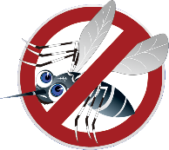 **登革熱**

**什麼是登革熱**

登革熱是一種由過濾性病毒引起的急性傳染病，病徵包括突發的高燒、嚴重頭痛、眼窩後疼痛、肌肉及關節痛、食慾不振、噁心及出疹。有些人在感染登革熱病毒後，可以沒有明顯的病徵，有些人則只會有發熱等輕微病徵，例如兒童發病時的病況通常較成人為輕，或會出現一般性的發熱症狀及出疹。潛伏期為三至十四天。偶然病者會惡化至登革出血熱，並進一步出血、休克，及引至死亡。

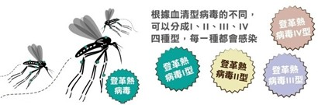

**登革熱如何傳播**

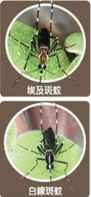登革熱病毒是由埃及斑蚊或白線斑蚊所傳播。斑蚊喜歡在日間叮人，尤其是日出後兩小時及日落前數小時。當登革熱患者被病媒蚊叮咬後，病媒蚊便會帶有病毒，若再叮咬其他人，便有機會將病毒傳播。不過與患者接觸是不會被傳染。

**登革熱可能病徵**

病患就醫分類：

|  |  |
| --- | --- |
| A級 | 無登革熱警示徵象，可居家追蹤及衛教。 |
| B級 | 病患具警示徵象，孕婦、嬰兒、老人、獨居或偏遠地區民、具潛在疾病等需住院，安排至應變醫院。 |
| C級 | 有嚴重血漿滲漏，嚴重出血、嚴重器官損傷等，由醫學中心負責治療。 |

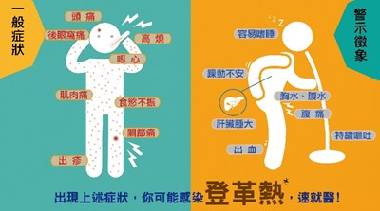

**登革出血及時就醫保平安**

**登革熱疫情**

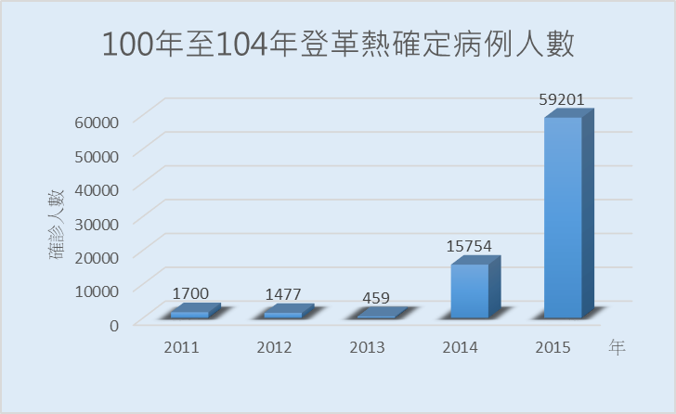

疾管署統計至104年，新增本土病例及境外移入病例共59201例，尤以台南市疫情最嚴重。

**預防方法**

巡：經常巡檢，檢查居家室內外可能積水的容器。

倒：清除積水，不要的器物予以丟棄。

清：減少容器，使用的器具也都應該澈底清潔。

刷：去除蟲卵，收拾或倒置勿再積水養蚊。

